未来一个月内“美国衰退交易”的领先指标：美国周初领失业金人数

作者：@Web3Mario（https://x.com/web3_mario）

摘要：上周一写了一篇关于市场与宏观经济的分析文章，发现大家对这个主题蛮感兴趣的，我本人是理工科专业的，也一直从事Web3产品设计，运营与研发工作。并不是经济系科班出身，只是对政经方向非常感兴趣，一直在坚持自学。因此我想从我的视角输出的内容大家能够喜欢的原因，应该是对于非科班爱好者更友好一些，因为里面会包含了一些概念的解释，这些大都是我在学习过程中遇到的问题，我想有必要详细解释给像我一样历程的小伙伴。在后面我会坚持输出一些相关主题的内容，与大家共同学习和交流。回到正题，在上篇文章的朋友们留言中我看到这样一个观点，大概意思就是此类分析文章基本上属于事后诸葛亮，的确，这是对结果的分析与展望，我认为这种复盘还是有必要的，是学习与提高的一环，但我也希望可以给大家带来一些具有前瞻性的分析内容，因此本篇我们来聊一个未来一个月内突然变得很重要，应该会一定程度左右短期风险资产价格走势的宏观指标，美国周初领失业金人数。这是对“美国衰退交易”最直观的微分指标。

### 简单回顾当前市场的状态：日元套利交易平仓潮渐熄，美国衰退交易接棒

首先让我们简单回顾一下当前市场的状态，总的来说，日元套利交易拆平仓基本上已经接近尾声，市场担忧的重点已经从日本央行的不确定性加息转移到了对美国陷入硬着陆的担忧，也就是所谓的“美国衰退交易”中。

在上一篇文章中我们已经指出，周一引发市场巨量波动的主要原因，就是日本央行激进加息，我也说过在美日联盟中，日本由于不具备完整的金融主权，通常属于打配合的一方。因此这一轮拆平仓交易潮伴随着北京时间8月7日周三上午9点半，日本央行副行长内田真一召开新闻发布会安抚市场宣告进入尾声。他就日元的快速上涨、引发了股市暴跌以及对未来央行货币政策方向进行了详细评论。核心包含三点：

至此可以说日本央行暂时向市场投降，也就是说明确不会在影响风险市场价格的情况下进行加息，甚至会继续实施宽松政策，这就意味着日元套利交易有继续存在的空间，且有日本央行的保证，这个投资组合相当于由政府帮助对冲日元汇率风险。因此我们可以看到随着内田发表完讲话后，日元对美元汇率出现了快速的拉回，急跌至146，当然日经指数以及日本国债均出现了相应的上涨修正。可以说本轮因日本央行的激进加息所诱发的日元套利交易的拆平仓潮短期内已经结束，市场不再过度恐慌未来日本央行继续激进加息。

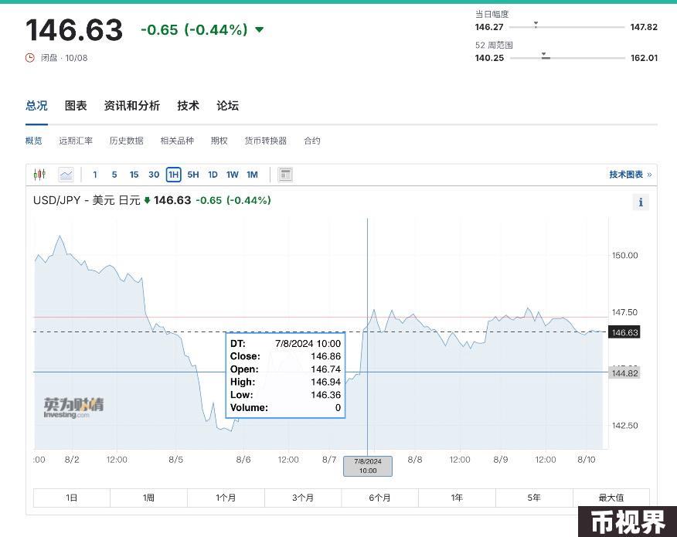

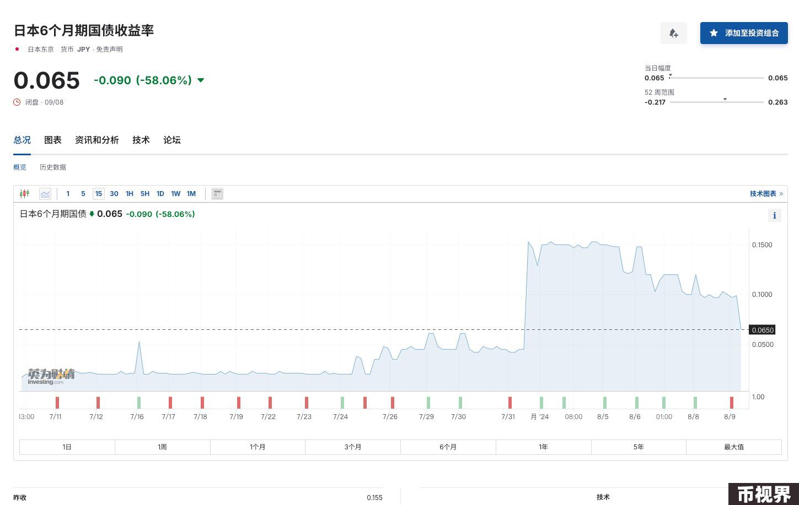

但是在这里做一个简单的展望，日本央行在中长期内的加息路径基本上已经确认，只是这个矛盾由短期矛盾转化成为了中长期矛盾，理由也很简单，我们来看下日本当前的通胀率已经来到了2.8%，考虑到当前日本短期国债的收益率目前仅刚开始上涨，均处于比较低的水平，因此日本社会的实质利率还是负利率状态，这就意味着宽松的货币环境将进一步推涨日本通胀水平，考虑到当前通胀水平已经超过了一个全球公认的目标水平2%，且日本的工资增长也基本低于通胀上升的水平，随着日本的一些传统支柱产业，例如汽车等，受到了中国等国家的强势挑战，就业市场并不十分乐观，因此此时通胀压力将让日本的痛苦指数上升，日本国民将承压，所以说加息基本上是日本央行唯一的选择，只不过为了全球金融稳定的大业，还是需要再苦一苦人民。

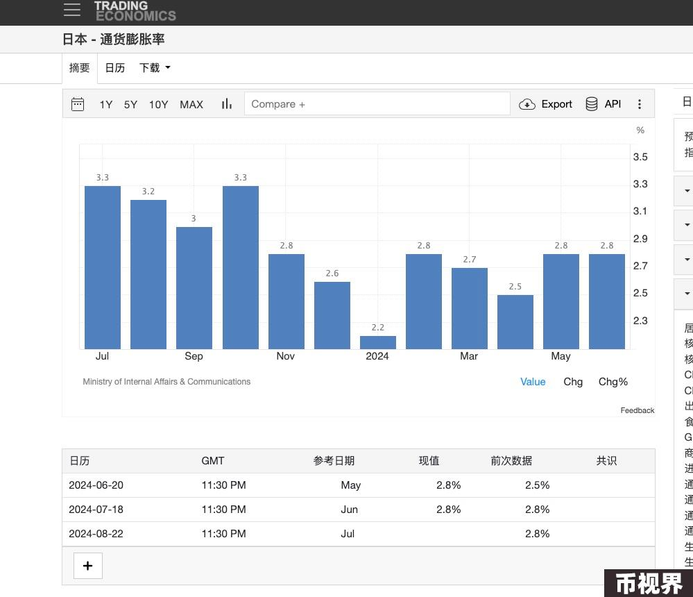

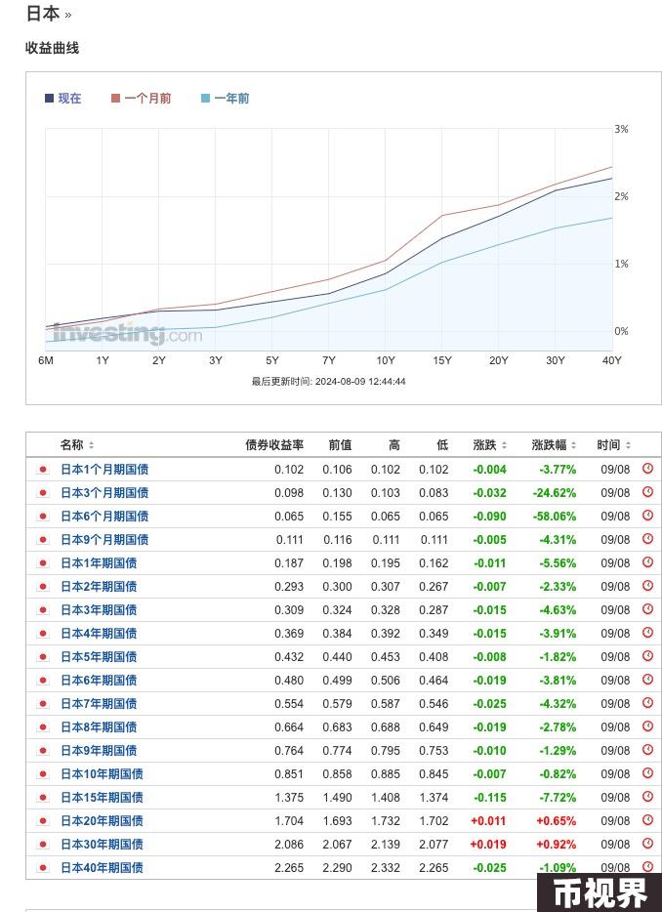

至此市场交易的重点来到了第二个市场会有担忧的话题上，那就是所谓的“美国衰退”交易。那么这个担忧是怎么来的呢，还要追溯到美国8月2日公布的两个宏观经济数据，7月非农就业数据和7月失业率，首先非农数据远低于预期，其次7月失业率来到了4.3%，触发了一个被用来衡量一个国家是否进入经济衰退周期早期的判断指标，萨姆规则。

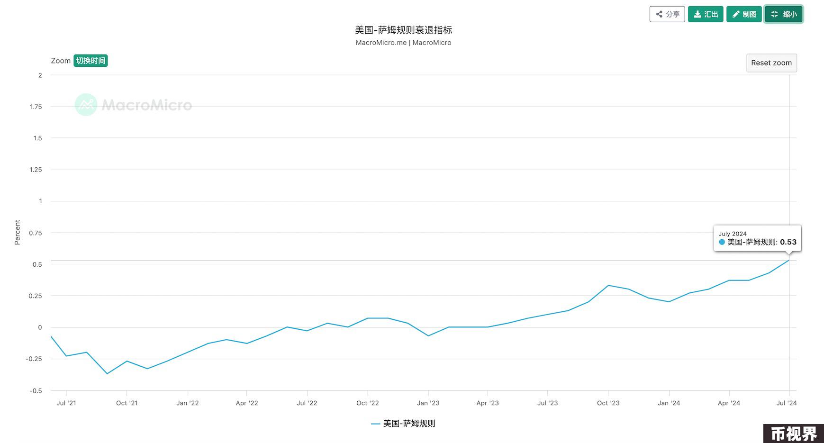

在这里简单介绍一下萨姆规则衰退指标是如何计算的，美联储经济学家 Claudia Sahm 提出。 Sahm 发现，当美国 3 个月失业率移动平均值，减去前一年失业率低点，所得数值超过 0.5% 时，意味着经济体正经历衰退阶段，且过去每次衰退阶段皆符合此情况，故此指标被命名为萨姆规则衰退指标。而美国7月失业率正好让萨姆规则指标来到了0.53%，正式进入了其衰退期。于是引发了市场的一些担忧。

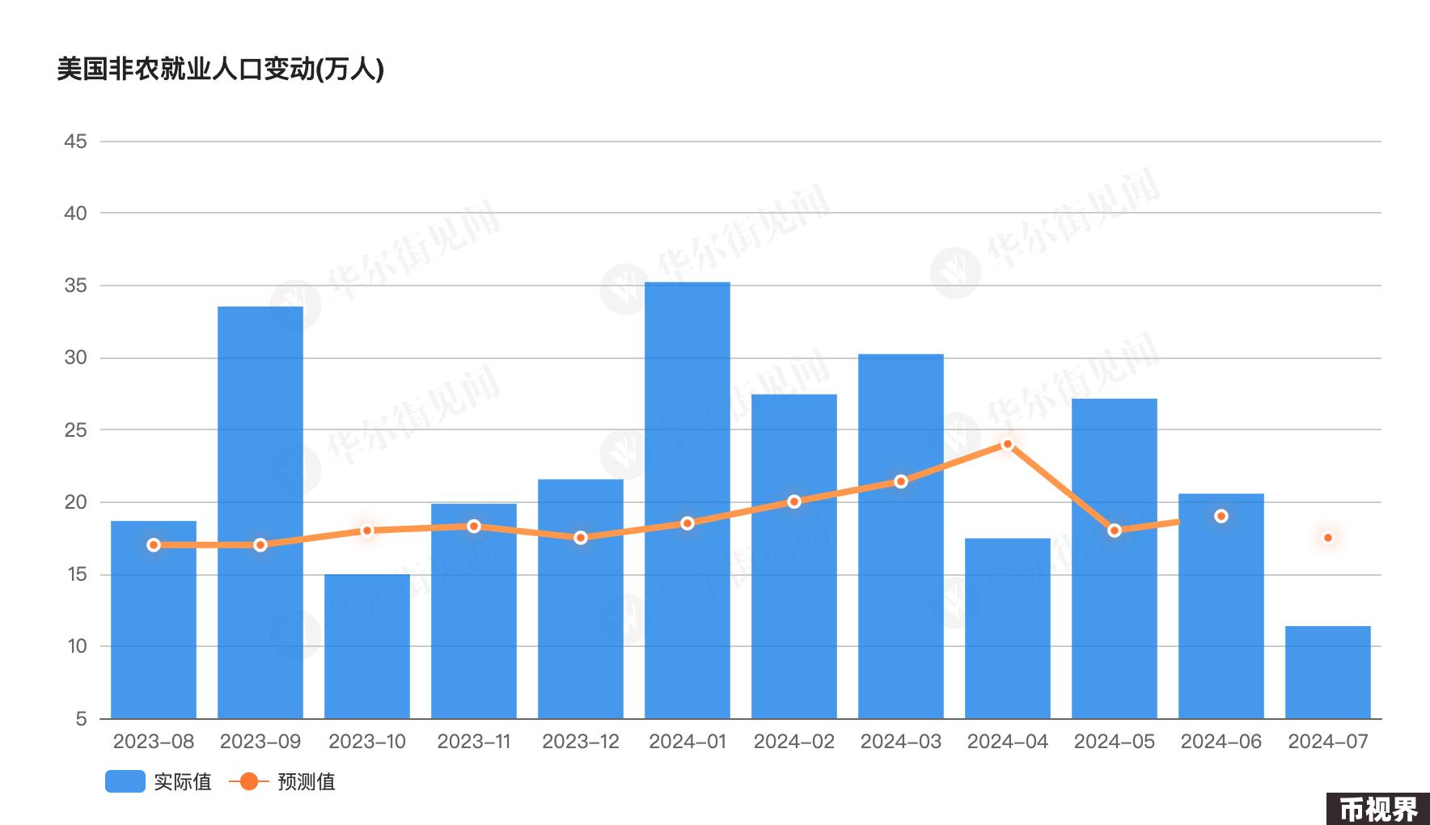

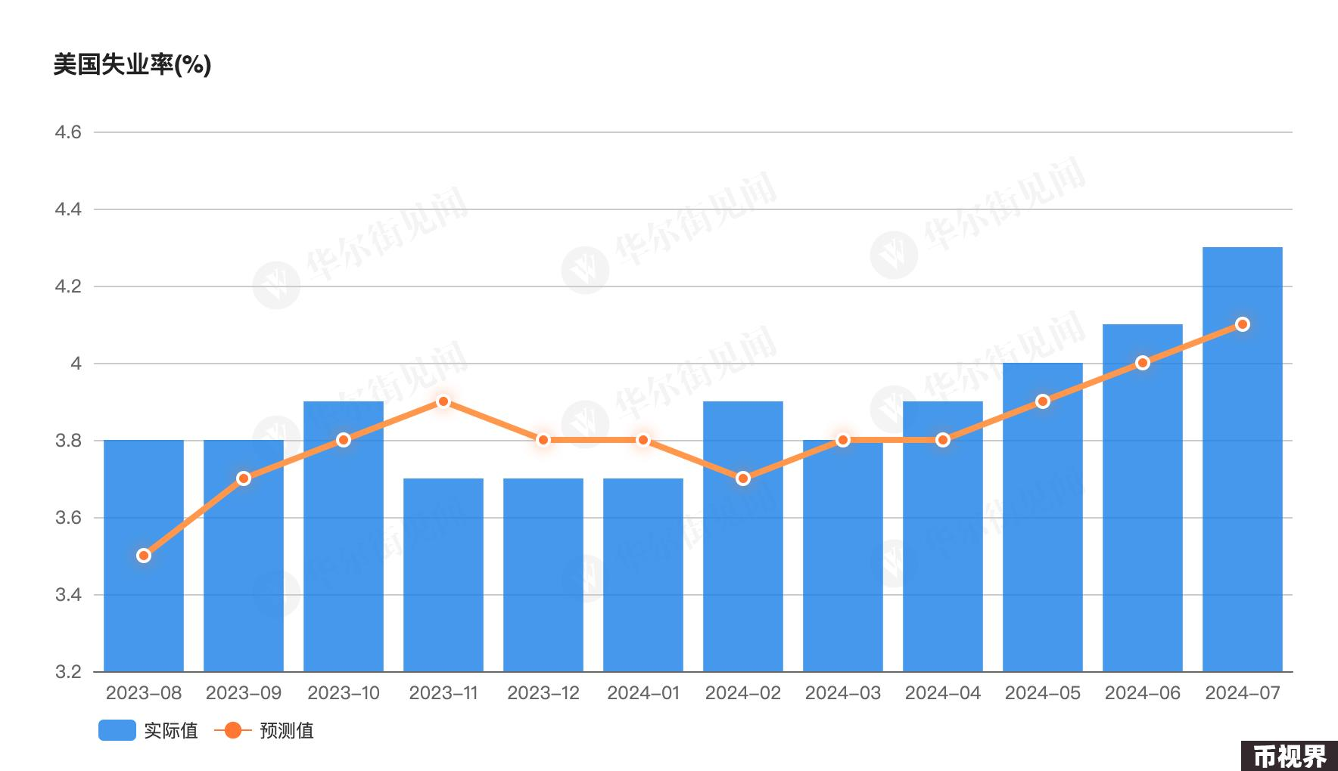

当然我们看到在达到目标后，关于萨姆规则的有效性开始被大佬们广泛讨论，包括野村等机构，甚至是“萨姆规则”提出者，Claudia Sahm在8月6日的采访中都认为，考虑到如今美国就业市场发生变化，萨姆规则有所失效，并不能证明美国经济已经陷入衰退。不顾这也说明了这个指标引起了市场的广泛关注。尤其是对于一些大资本来说，风险比收益更关键，因此在此时对市场作出更谨慎的调整是非常正常的。这就意味着未来一段时间，对美国是否陷入衰退的观察将持续并变得更为关键，这就引出了本文的主题，未来一个月内“美国衰退交易”的领先指标：美国周初领失业金人数。

### 美国周初领失业金人数将成为未来一个月内重要的衰退微分评估指标

为什么这个指标变得很重要呢，这要源于对7月失业率变高的一种解读，有一部分人认为，7月就业数据不好的原因在于，美国受到了飓风贝里尔的影响，这场飓风持续的时间为2024 年 6月28日–2024年7月9日，基础设施的损坏等客观因素造成了就业市场出现了短期内的波动，因此7月就业数据不好并不具备代表性，所以8月的就业数据就显得格外关键，因为8月份就业数据决定了此论点是否可以被打破。

然而考虑到美国宏观数据公布的日期，8月非农和失业率将在9月的第一个周五，也就是9月6日才被公开，因此在这一个月内，市场需要找到一些其他的作证用来提前预判9月的结果。而这些作证中最关键就是美国周初领失业金人数，当然还需要关注一些FED官员的发言。

之所以有必要提醒大家关注的原因在于，该指标在过往并不特别重要，只是因为最近一段时间市场主要进行的是衰退交易，而周初领失业金人数可以作为月度失业率的一个微分数据来观察，通常情况下初领失业金的人意味着首次失业，因此可以很好的反应本月就业市场的变化。

该指标是在北京时间每周四晚上8点半公布，一个具体的观察标准是当公开的数据低于预期，这说明就业市场在本周保持强劲，衰退的概率变小，风险资产市场更容易上涨。当数据高于预期，则说明本周更多的人开始失业，衰退的概率将增大，风险资产市场更容易下跌。

当然不管怎么说，在这个阶段的投资策略还是需要相对保守一些，控制杠杆最为重要。等市场给出较为明确的趋势信号之后，再加大投入。毕竟赚钱是一件长周期的事情，并不急于一时。最后也希望大家可以关注我的twitter，Web3Mario，我最近也开通了个人公众号，马小奥看Web3，也请大家可以多多关注，感谢。